Всероссийская олимпиада по технологии
Школьный этап
Номинация «Культура дома, дизайн и технологии»

9 класс
Практическая работа по моделированию швейных изделий

1. Внимательно прочитайте описание модели и рассмотрите эскиз.
2. В соответствии с эскизом модели нанесите линии фасона на чертеж основы юбки.
3. Перенесите линии фасона на шаблон из цветной бумаги.
4. Изготовьте из цветной бумаги детали выкройки для раскладки на ткани.
5. Наклейте детали выкройки на лист результатов.
6. Нанесите на детали выкройки необходимые надписи для раскроя.

Эскиз модели | Описание модели
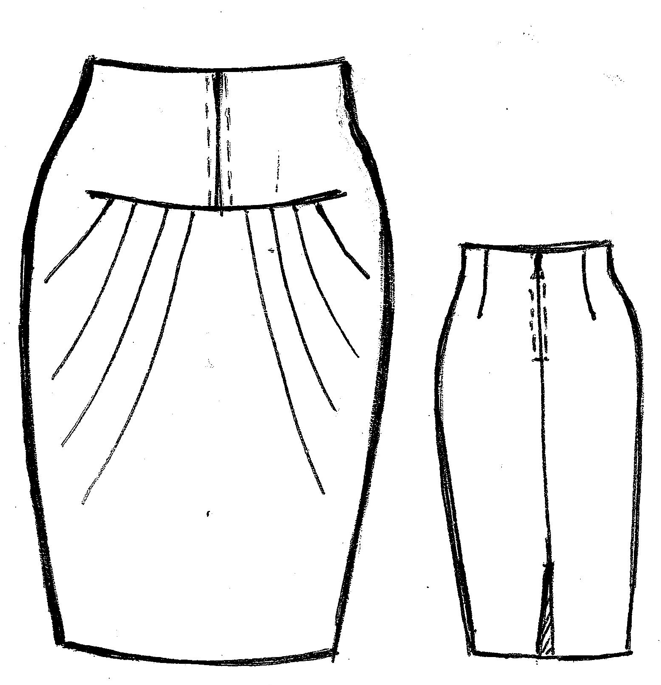 | Юбка зауженная с завышенной линией талии.  На переднем полотнище юбки расположен подрез со средним швом.  От подреза заложена драпировка, в которую переведены вытачки переднего полотнища юбки.  В среднем шве заднего полотнища пришита молния. Заднее полотнище с со средним швом и разрезом.

Чертеж основы юбки для моделирования
Нанесение линий фасона и необходимых надписей на чертеж основы.

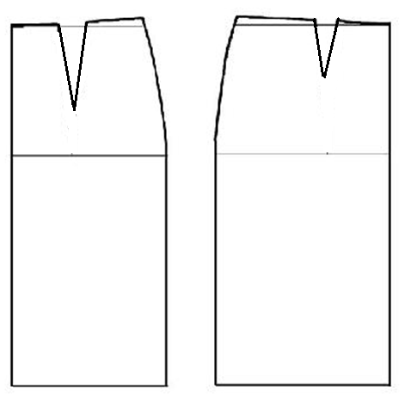

Результат моделирования (приклеить готовые выкройки модели)

Карта пооперационного контроля
к практическому заданию по моделированию юбки

Критерии оценки | Количество баллов
Нанесение модельных линий на чертеж основы
1. Определение положения подреза переднего полотнища | 1
2. Определение линии пояса на переднем и заднем полотнищах | 1
3. Перевод вытачек переднего полотнища в подрез | 2
4. Построение переднего полотнища с драпировкой | 2
Моделирование юбки
5. Моделирование подреза | 2
6. Моделирование переднего полотнища | 2
Подготовка выкройки к раскрою
7. Указание названия деталей | 2
8. Указание количества деталей | 1
9. Указание направления нити основы | 2
10. Обозначение контрольных линий | 2
11. Указание величины припусков у каждого среза | 2
12. Аккуратность работы | 1
Итого | 20

